广东工业大学2021年依据台湾地区大学入学考试学科能力测试成绩招收台湾地区高中毕业生简章
一、申请资格

具有台湾居民居住证或《台湾居民来往大陆通行证》及在台湾居住的有效身份证，参加2021年台湾地区入学考试学科能力测验的台湾高中毕业生，且学测成绩满足语文、数学、英文、自然四科成绩均达到均标级及以上。

二、招生专业和计划

（一）招生专业
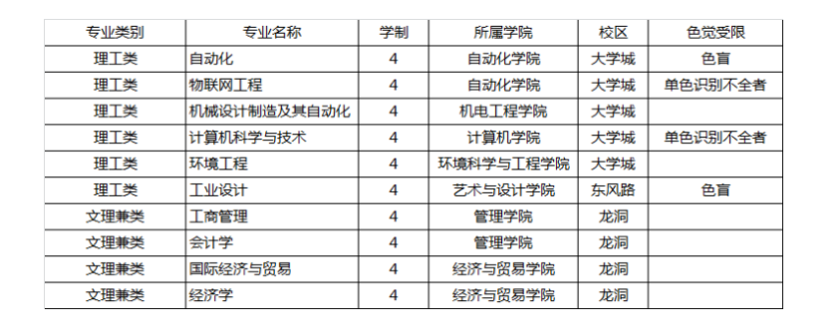
（二）招生计划

视学测成绩等申请材料择优录取约30名，我校可根据生源质量情况，对招生计划进行适当调整。

三、申请时间

自即日起至2021年4月30日。

四、申请办法和相关事项：

（一）符合条件的申请者须认真填写《广东工业大学2021年依学测成绩招收台湾高中毕业生入学申请表》（附件1），并在贴相片处贴上近期一寸免冠正面半身相片。

（二）凡通过台测成绩申请就读我校的台湾考生，即视为同意本校经由教育部考试中心向台湾大学入学考试中心查验、核准考生基本资料及学科能力测验相关档案资料”等条款，需签署《个人成绩查询授权委托书》（附件2）。

（三）申请方式：

申请者须在2021年4月30日前，发送下述材料扫描件至指定邮箱。

1．《广东工业大学2021年依学测成绩招收台湾高中毕业生入学申请表》（附件1）；

2．个人成绩查询授权委托书(附件2）；

3．推荐人意见（推荐人一般应为考生所在中学负责人）；

4．台湾地区入学考试学科能力测验考生各科成绩通知单；

5．高中各学年学习成绩单（须加盖学校公章）；

6．《台湾居民居住证》或《台湾居民来往大陆通行证》；

7．可以体现考生个人情况的其他材料。

1-6项为必须提供的材料。所有材料请按顺序依次扫描合并为同一PDF文档，电邮至zsb@gdut.edu.cn。邮件主题及PDF文件请命名为“台湾学测-考生姓名（以台胞证姓名为准）”。

（四）我校将对考生的申请材料进行审核，并大约于5月下旬（具体时间待定）在我校本科招生网（http://zsb.gdut.edu.cn）公布拟录取名单，并通过邮件知会拟录取考生。

五、录取

录取规则：满足报名条的台湾高中毕业毕业生采取“总级分优先”的原则录取，按四门成绩级分之和排队,从高到低录取；总级分相同者，依照数学、英语、语文、自然科目顺序，相同科目成绩高者优先录取。

学校将拟录取名单报送中国普通高校联合招生办公室审核，申请办理录取手续。审核通过后，我校将会在本科招生网(zsb.gdut.edu.cn)公布录取名单。

七、学费与住宿费（币种：人民币）

1.学费

（1）理工、外语类6850元/生·学年

（2）文史、财经、管理类6060元/生·学年

2.住宿费

（1）大学城校区有空调设备的宿舍每生每年1700元，没空调设备的宿舍每生每年1500元；

（2）龙洞校区有空调设备的宿舍每生每年1700元，没空调设备的宿舍每生每年1500元；

（3）东风路校区每生每年750 -1400元不等，由学校统一安排住宿；

（4）收费标准若有更改以广东省发展和改革委员会最新核定为准。

八、奖学金（币种：人民币）

1．国家奖学金8000元/人·学年。

2．学校优秀学生奖学金，奖金600元/人～2000元/人。

3．学校单项奖学金包括学习标兵奖学金、优秀学生干部奖学金、创新奖学金、学业进步奖学金、社会实践菁英奖学金、校园文艺菁英奖学金，奖金100元/人～500元/人。

4．社会团体、企业、个人设立的专项奖助学金20多项，奖助学金1000元/人～5000元/人。

5．港澳台及华侨学生奖学金：一等奖5000元/学年，二等奖4000元/学年，三等奖3000元/学年。

九、入学与体检

1.新生持加盖学校公章的《录取通知书》报到，入学报到时间及相关要求以《录取通知书》和《入学须知》上的规定为准。

2.新生入学后，由学校进行身体检查，身体条件不符合要求的，取消入学资格；仅专业受限者，可以商转其他专业。体检标准按照教育部、卫生部、中国残疾人联合会颁布的《普通高等学校招生体检工作指导意见》。

3.新生入学报到时，所持有出入境证件的有效期应与学习期限相适应，至少有效期一年；

4.学生在校期间，学校按照《普通高等学校招收和培养香港特别行政区、澳门地区及台湾地区学生的暂行规定》（教港澳台办〔2016〕96号）文件进行管理。

十、学历学位

凡具有我校正式学籍的本科生，在允许的修业期限内获得规定的学分，达到本科毕业生基本要求时，准予毕业并颁发广东工业大学普通本科毕业证书。对符合学位授予条件的本科毕业生，授予学士学位并颁发学位证书。

十一、录取信息

1．从中华人民共和国普通高等学校联合招收华侨、港澳地区及台湾省学生办公室开设的查询电话、相关网站查询；

2．从广东工业大学本科招生网（https://zsb.gdut.edu.cn）查询；

3．由广东工业大学招生办公室寄发正式录取通知书(以此为准)。

十二、其他说明

本招生简章由广东工业大学本科招生办公室负责解释，将以国家教育部2021年的最新文件规定为准。对该简章在实施过程中存在疑义者应在当年内通过咨询提出，过期不受理。

十三、招生咨询和联系方式
联系部门：广东工业大学招生办公室
邮件地址：广东省广州市番禺区广州大学城外环西路100号
邮政编码 ：510006
联 系 人 ：邓老师 吴老师
电 话 : 020-39322681
传 真 : 020-39322680
电子邮箱：zsb@gdut.edu.cn
学校主页：http://www.gdut.edu.cn
本科招生网主页：https://zsb.gdut.edu.cn
网址：https://zsb.gdut.edu.cn/info/1143/2880.htm

